Учреждение образования

«БЕЛОРУССКИЙ ГОСУДАРСТВЕННЫЙ ТЕХНОЛОГИЧЕСКИЙ УНИВЕРСИТЕТ»

**Операционные системы**

Студент: Козека Е. М.

ФИТ 3 курс 4 группа

Преподаватель: Комкова А. В.

Минск 2024

**Лабораторная работа №1. Команды (утилиты) Windows**

**Команды (утилиты) Windows**

**Задание 1.** Составьте таблицу, поясняющую назначение утилит Windows.

|  |  |
| --- | --- |
| **Утилита Windows** | **Краткое описание утилиты** |
| appwiz.cpl | Открывает «Программы и компоненты» |
| devmgmt.msc | Открывает «Диспетчер устройств» |
| eventvwr.msc | Открывает «Просмотр событий» |
| firewall.cpl | Открывает «Брандмауэр» |
| mmc | Открывает специальную консоль управления различными оснастками Windows |
| msconfig | Открывает окно «Конфигурация системы» |

|  |  |
| --- | --- |
| msinfo32 | Открывает «Сведения о системе» |
| ncpa.cpl | Открывает «Сетевые подключения» |
| perfmon | Открывает «Системный монитор» |

|  |  |
| --- | --- |
| powercfg.cpl | Открывает окно «Электропитание» |
| psr | Открывает «Средство записи действий пользователя»  Средство записи действий Windows 10 |
| regedit | Открывает «Редактор реестра» |
| shutdown | Выключает ПК |

**Команды CMD**

**Задание 1.** Составьте таблицу, поясняющую назначение команд Windows.

|  |  |
| --- | --- |
| [**Команда**](https://ab57.ru/cmdlist/append.html) **Windows** | **Краткое описание команды** |
| [CD](https://ab57.ru/cmdlist/cd.html) | Перемещение к необходимому каталогу или смена диска |
| [DIR](https://ab57.ru/cmdlist/dir.html) | Вывод всех директориев и файлов в текущем директории |
| [ECHO](https://ab57.ru/cmdlist/echo.html) | Вывод текстового сообщения на экран консоли |
| [FINDSTR](https://ab57.ru/cmdlist/findstr.html) * | Поиск строки в одном или нескольких файлах с использованием регулярных выражений |
| [FORMAT](https://ab57.ru/cmdlist/format.html) | Форматирование диска |
| [HOSTNAME](https://ab57.ru/cmdlist/hostname.html) * | Отображение имени компьютера, работает только при установленном TCP/IP |
| [IPCONFIG](https://ab57.ru/cmdlist/ipconfig.html) * | Вывод всей необходимой информации, связанной с протоколом HTTP: IPv4, IPv6, DNS-суффикс, маска подсети и основной шлюз. Выводит эту информацию для всех адаптеров, в т.ч. виртуальных. |
| [NBTSTAT](https://ab57.ru/cmdlist/nbtstat.html) | Информация о подключениях по протоколу NetBIOS |
| [NET](https://ab57.ru/cmdlist/net.html) | Управление сетевой конфигурацией: accounts — контроль учетных записей; computer — удаление/добавление ПК в домен; config — настройка служб рабочей станции/сервера; file — список файлов для общего доступа; pause/continue — управление службами; session — текущие сессии в локальной сети; share — допуск ресурсов в общую сеть; statistics — статистика локальной службы; start/stop — остановка и запуск системных служб; time — синхронизация локальных часов; use — подключение к общему ресурсу; user — создание/изменение локальных учетных записей; view — список общих ресурсов |
| [NETSTAT](https://ab57.ru/cmdlist/netstat.html) * | Состояние соединений на портах TCP или UDP и вывод информации о протоколах сетевого уровня |
| [NSLOOKUP](https://ab57.ru/cmdlist/nslookup.html) * | Отправка запросов к DNS-серверам, разрешение проблем с DNS |
| [PATH](https://ab57.ru/cmdlist/path.html) | Указание или просмотр путей поиска исполняемых файлов, вывод переменных среды |
| [PATHPING](https://ab57.ru/cmdlist/pathping.html) * | Сочетание TRACERT и PING, позволяет пинговать домены/узлы и оценивать задержки. Позволяет определить какой участок сети задерживает передачу данных до целевого узла |
| [PING](https://ab57.ru/cmdlist/ping.html) * | Отправка управляющего сообщения типа адресному узлу |
| [REGEDIT](https://ab57.ru/cmdlist/regedit.html) * | Графический редактор реестра |
| [ROUTE](https://ab57.ru/cmdlist/route.html) * | Обработка таблиц сетевых маршрутов |
| [SHUTDOWN](https://ab57.ru/cmdlist/shutdown.html) * | Выключение ПК |
| [TASKKILL](https://ab57.ru/cmdlist/taskkill.html) | Завершить процесс по его имени или идентификатору |
| [TELNET](https://ab57.ru/cmdlist/telnet.html) * | Создание нового и настройки текущего подключения по протоколу TelNet |
| [TRACERT](https://ab57.ru/cmdlist/tracert.html) * | Основной инструмент сетевой диагностики. Пингует цепочку узлов до целевого узла и выводит задержку на каждом из них |
| [TREE](https://ab57.ru/cmdlist/tree.html) | Иерархическая структура каталогов в виде дерева |
| [VOL](https://ab57.ru/cmdlist/vol.html) | Отображение метки и серийного номера тома |
| [W32TM](https://ab57.ru/cmdlist/w32tm.html) * | Удаление или установка службы времени Windows W32Time для синхронизации даты и времени на компьютерах в локальной или глобальной сети. Служба необходима для синхронизации времени в принципе |

**Задание 2.** Запишите команду для выключения компьютера через 10 секунд.

shutdown /s /t 10

(/s — выключение компьютера; /t 10 — задержка в 10 секунд перед отключением)

**Задание 3.** Скопируйте файлы из одной папки в другую, используя robocopy.

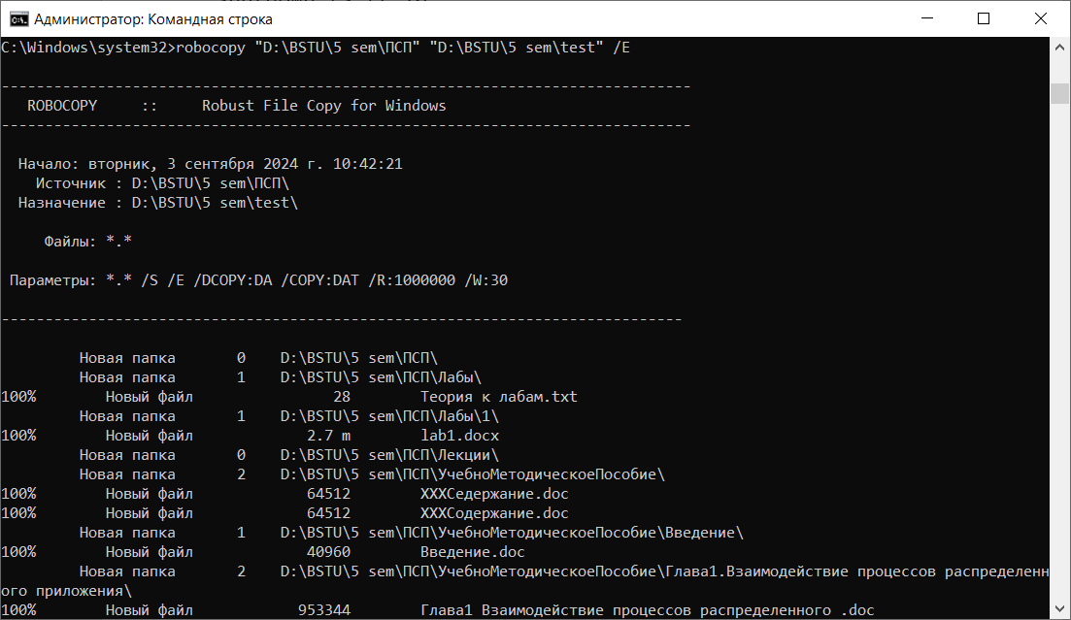

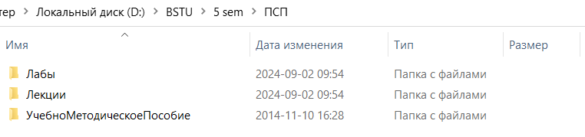 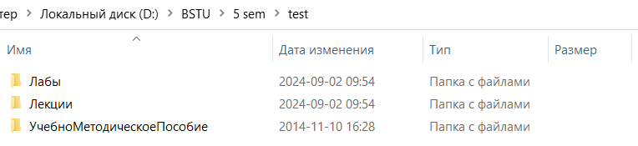

**Переменные среды Windows**

**Задание 1.** Составьте таблицу, поясняющую назначение переменных окружения Windows.

Переменные окружения можно вывести с помощью команды set в командной строке. Делятся на 2 категории: системные (доступны по всей системе) и локальные (доступны конкретному пользователю).

|  |  |
| --- | --- |
| **Переменная окружения** | **Назначение переменной** |
| ALLUSERSPROFILE | Папка Program Data с данными установленных программ (local) |
| APPDATA | AppData\Roaming — стандартный каталог данных приложений (system) |
| CD | Путь к текущему активному директорию (local) |
| CLIENTNAME | Если есть (при удаленном подключении к ПК), то хранит имя компьютера %COMPUTERNAME% клиента удаленного доступа (local) |
| CMDCMDLINE | Полная команда (с параметрами), используемая для запуска текущего cmd.exe (local) |
| CMDEXTVERSION | Версия расширений обработчика команд — Command Processor Extensions (system) |
| COMMONPROGRAMFILES | Путь к каталогу Common Files [%Program Files%\ Common Files] (system) |
| COMMONPROGRAMFILES(x86) | Путь к 32-битной версии Common Files в 64-битных системах [%ProgramFiles(x86)%\Common Files] (system) |
| COMPUTERNAME | Имя компьютера, используемое для идентификации в сетях (system) |
| COMSPEC | Путь к файлу запуска командной строки [C:\Windows\system32\cmd.exe] (system) |
| DATE | Выдаёт полную текущую дату в формате, заданном в настройках Даты и времени (system) |
| ERRORLEVEL | Хранит числовой код ошибки, произошедшей в последней использованной команде. При отсутствии ошибок выдаёт 0 (system) |
| HOMEDRIVE | Буква диска, на котором хранится профиль пользователя [C:] (system) |
| HOMEPATH | Выдаёт путь до каталога с профилем пользователя (system) |
| HOMESHARE | Если задана, хранит путь до общей папки в каталоге с профилем пользователя (system) |
| LOCALAPPDATA | Хранит путь до папки с локальными данными установленных программ [C:\Users\valda\AppData\ Local] (system) |
| LOGONSERVER | Имя контроллера домена текущего пользователя (local) |
| NUMBER_OF_PROCESSORS | Отображает количество ядер процессора в системе (system) |
| OS | Отображает название архитектуры версии Windows (system) |
| [PATH](https://ru.wikipedia.org/wiki/PATH_(%D0%BF%D0%B5%D1%80%D0%B5%D0%BC%D0%B5%D0%BD%D0%BD%D0%B0%D1%8F)) | Хранит (через точку с запятой) список путей к различным папкам с исполняемыми файлами системных и прочих приложений (system) |
| PATHEXT | Хранит (через точку с запятой) список расширений файлов, которые воспринимаются системой как исполняемые (system) |
| PROCESSOR_ARCHITECTURE | Выдаёт код архитектуры процессора, установленного в системе, один из вариантов: [x86](https://ru.wikipedia.org/wiki/X86), [IA64](https://ru.wikipedia.org/wiki/IA-64), [AMD64](https://ru.wikipedia.org/wiki/X86-64) (system) |
| PROCESSOR_IDENTIFIER | Выдаёт код архитектуры процессора, а также ряд дополнительных сведений о нём (модельный ряд, версия модели и т.д.) (system) |
| PROCESSOR_LEVEL | Код уровня архитектуры процессора (модельный ряд) (system) |
| PROCESSOR_REVISION | Номер ревизии процессора (system) |
| PROGRAMDATA | Возвращает путь к каталогу C:\ProgramData\ (аналогично ALLUSERSPROFILE). (system) |
| PROGRAMFILES | Путь к каталогу [Program Files](https://ru.wikipedia.org/w/index.php?title=Program_Files&action=edit&redlink=1). (system) |
| PROGRAMFILES(x86) | Путь к каталогу [Program Files (x86)](https://ru.wikipedia.org/w/index.php?title=Program_Files_(x86)&action=edit&redlink=1) в 64-разрядных системах для приложений архитектуры x86. (system) |
| PROMPT | Выдает параметры командной строки для данного инстанса командной строки. При запуске без параметров — $P$G (local) |
| RANDOM | Случайное десятичное число от 0 до 32767 (system) |
| SAFEBOOT_OPTION | Существует только в режиме Безопасной загрузки и хранит код текущего режима работы, например, в режиме загрузки "с поддержкой командной строки" (Minimal) или "с поддержкой сетевых драйверов" (Network) (system) |
| SESSIONNAME | Хранит имя активного пользовательского сеанса. При локальном входе имеет значение "Console", при удаленном доступе имеет вид RDP-Tcp#<номер сеанса> (local) |
| SYSTEMDRIVE | Хранит букву диска, на котором установлена система (совпадает с %HOMEDRIVE%) (system) |
| SYSTEMROOT | Путь к корневому каталогу Windows (system) |
| TEMP и TMP | Хранит путь к папке с временными файлами - AppData\Local\Temp. Некоторые приложения требуют переменную TEMP, другие — переменную TMP. Является системной и локальной для общего доступа к ней (system, local) |
| TIME | Выдаёт текущее время в формате HH:mm:ss.SSS (system) |
| USERDOMAIN | Имя домена (компьютера) текущего пользователя (local) |
| USERNAME | Имя учетной записи текущего пользователя (local) |
| USERPROFILE | Путь до каталога с профилем текущего пользователя (local) |
| WINDIR | Путь до системного каталога, в котором установлена Windows [C:\Windows] (system) |

**Разработка BAТ-файлов**

**Задание 1.** Разработайте BAT-файл z03-01, который выводит значение переменных окружения **COMPUTERNAME, OS, PROCESSOR_IDENTIFIER, NUMBER_OF_PROCESSORS, USERNAME** с пояснительным текстом.

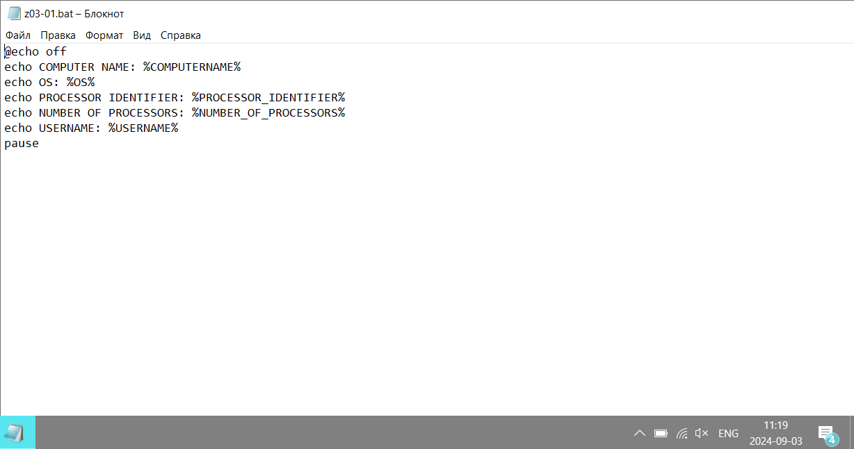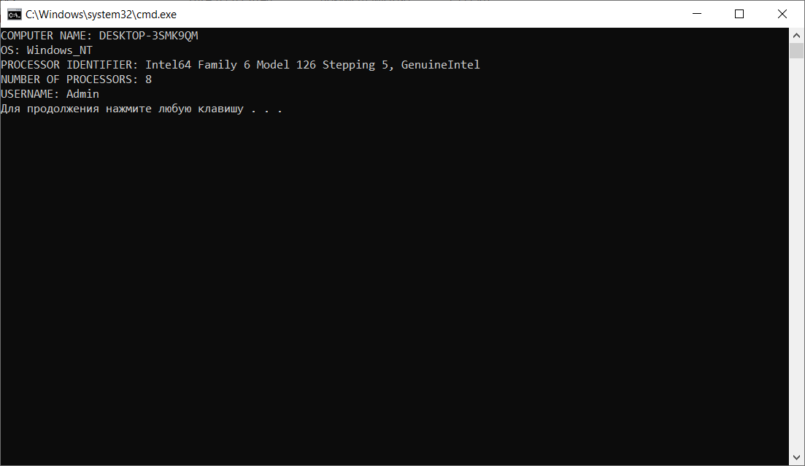

**Задание 2.** Разработайте BAT-файл z03-02, который создает вложенный каталог TXT и перемещает в него все *.txt файлы из текущего каталога (если каталог уже есть, ошибки не должно возникать).

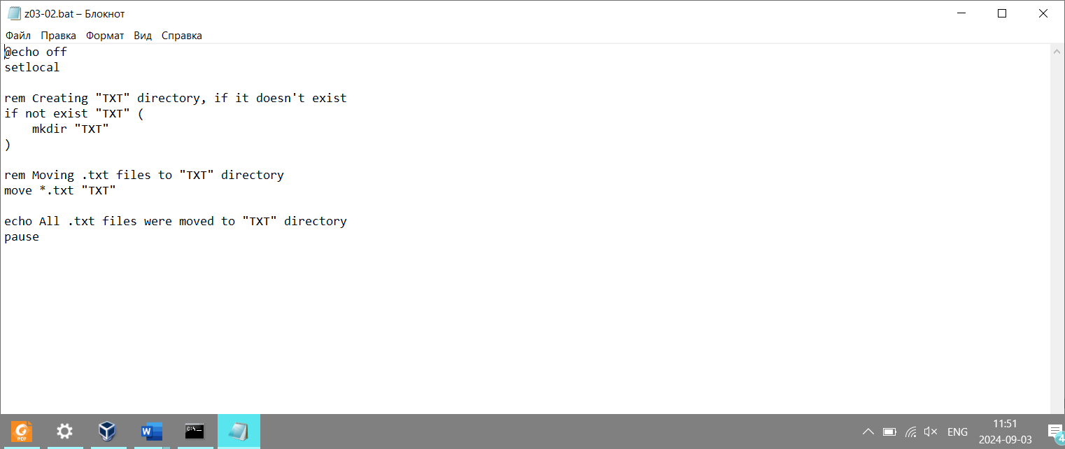 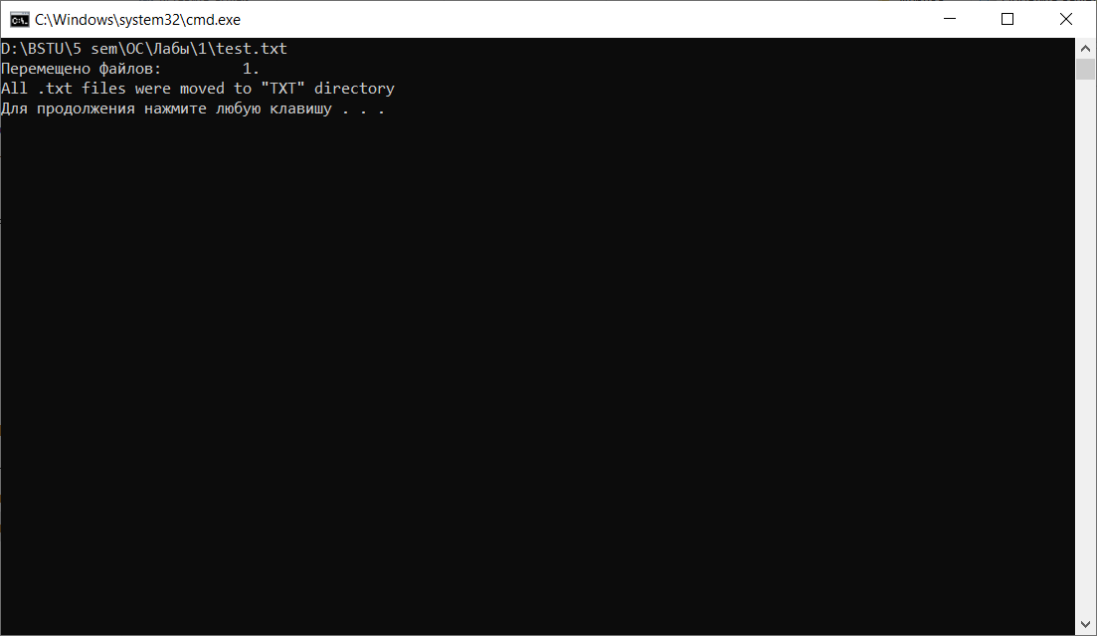

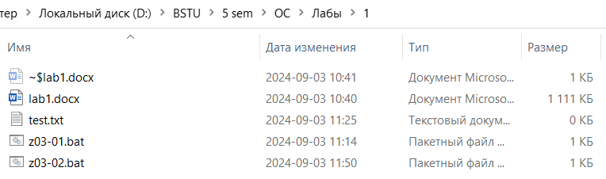 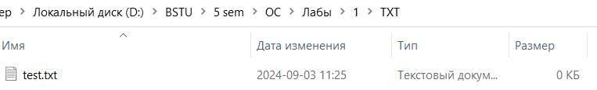

**Задание 3.** Измените предыдущий BAT файл так, чтобы расширение передавалось, как параметр.

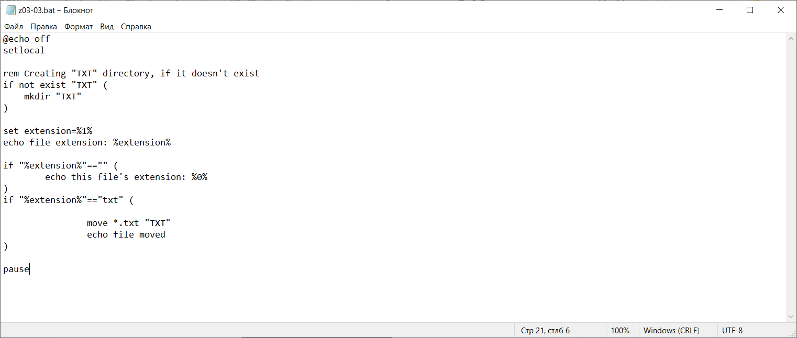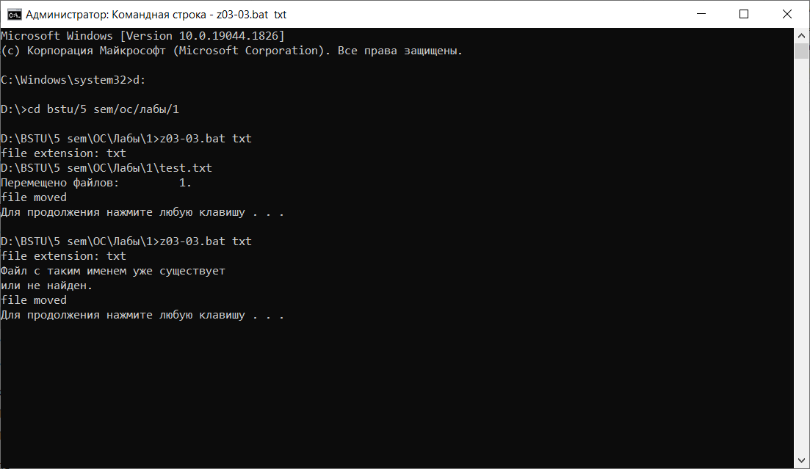

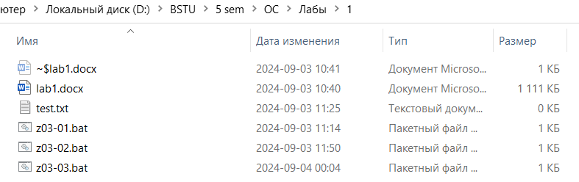

**Диагностические утилиты для сети**

**Задание 1.** Узнайте IP-адрес своего компьютера с помощью команды ipconfig.



Внешний адрес:



**Задание 2.** Определите IP-адрес сайта onliner.by с помощью команды nslookup.

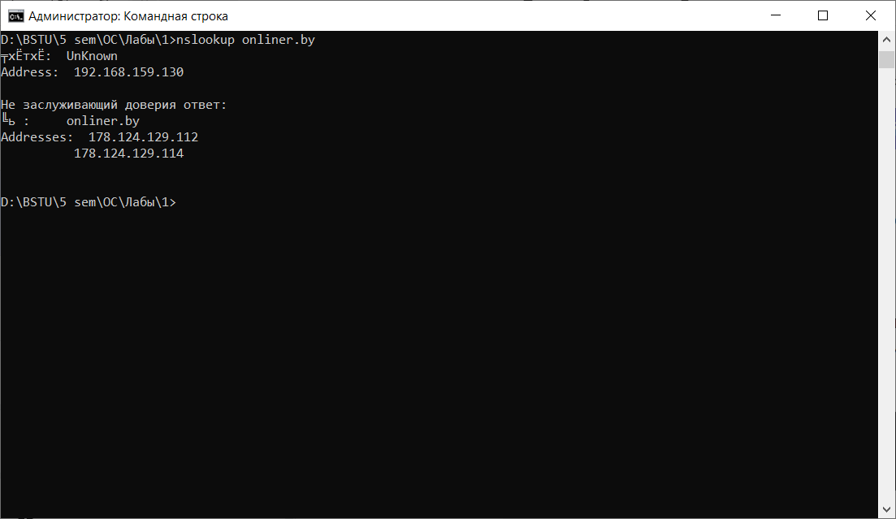

**Задание 3.** Определите организацию, ответственную за этот IP-адрес.

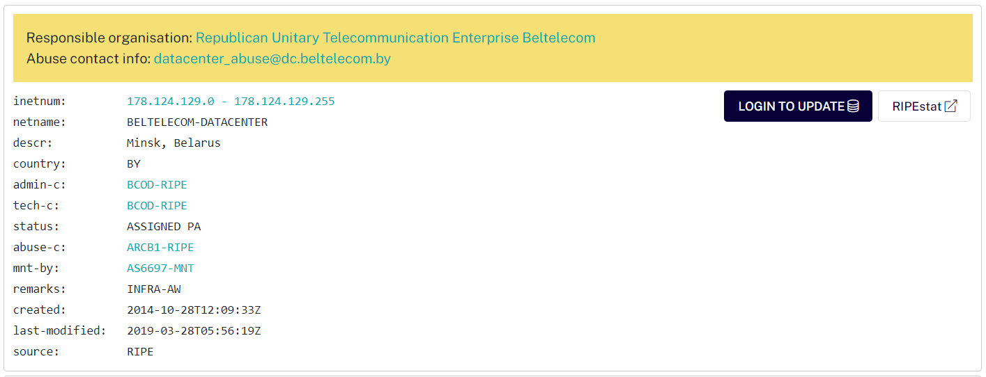

**Задание 4.** Проверьте связь с сайтом onliner.by с помощью команды ping.

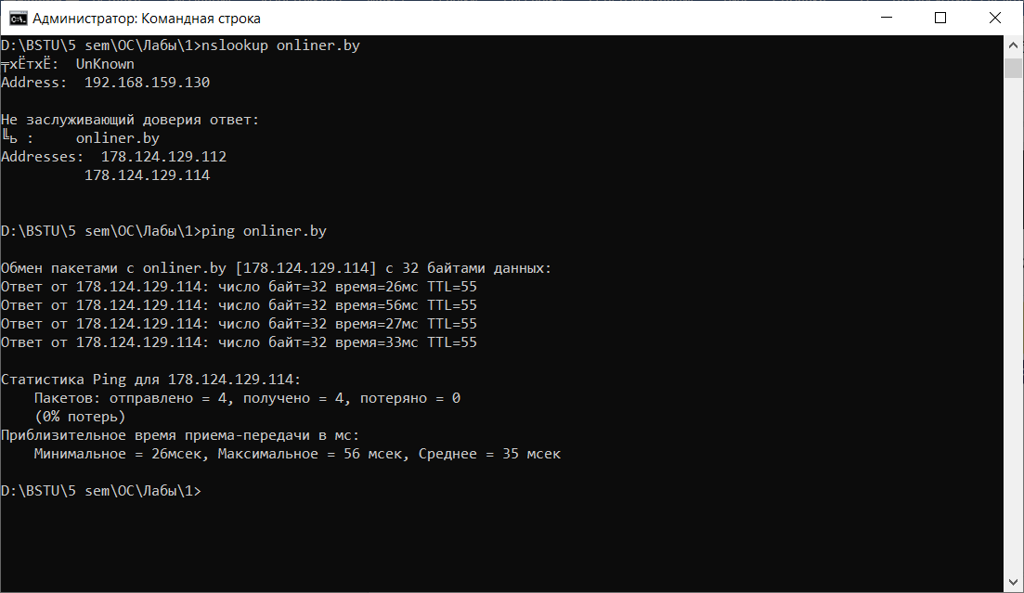

**Задание 5.** Проверьте связь с сайтом onliner.by с помощью команды pathping.

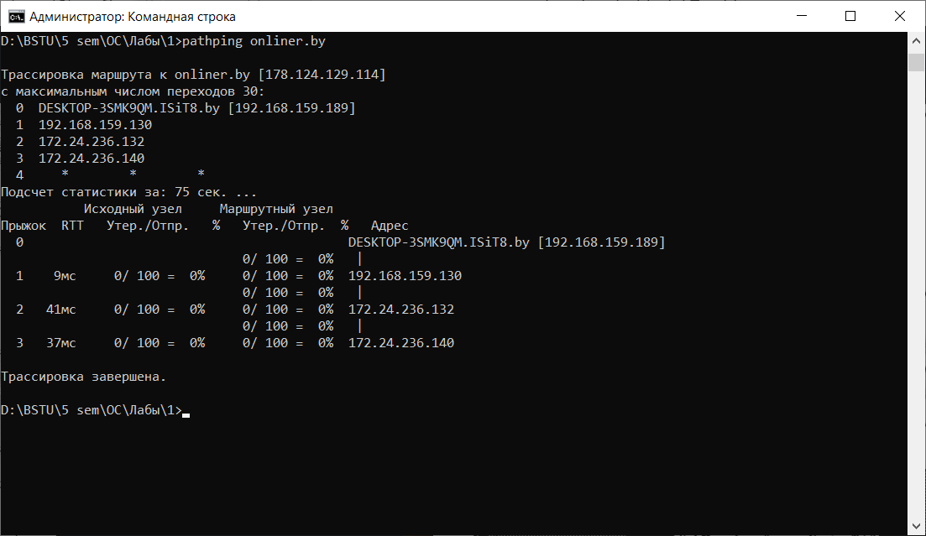

**Задание 6.** Проследите путь до сайта onliner.by с помощью команды tracert.

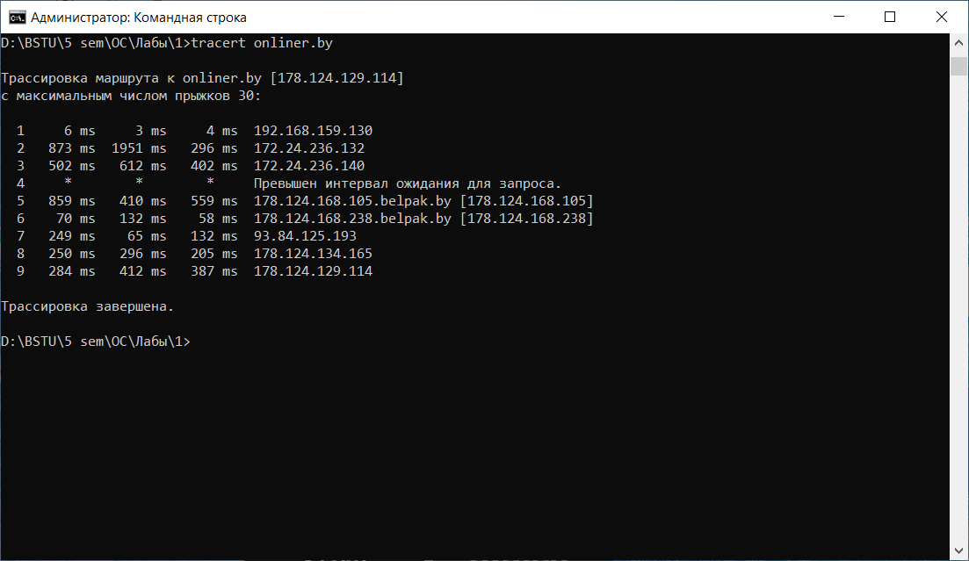

**Задание 7.** Используя методику из пп. 2-3, определите, где размещены сайты www.belstu.by, it.belstu.by.

